* 总结：暂时缺了配置局域网图片，和退出登录服务器图片（蓝色处为有疑问）
* 物理连接：缺了配置局域网的图片

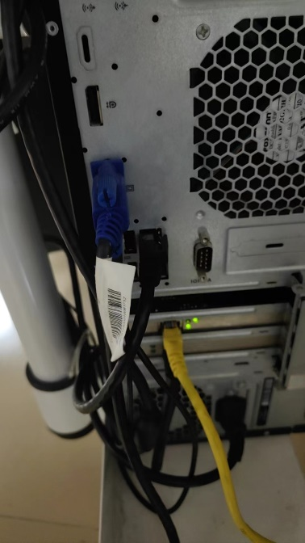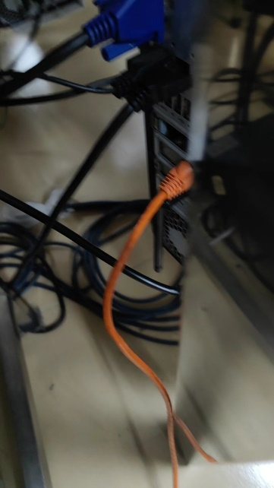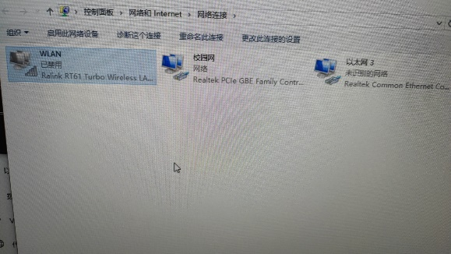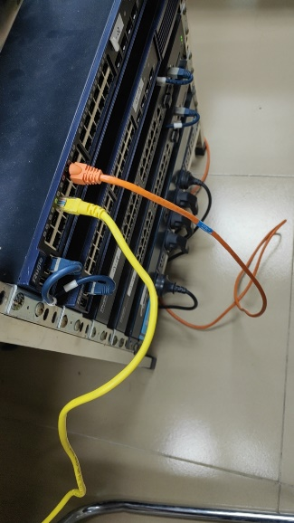

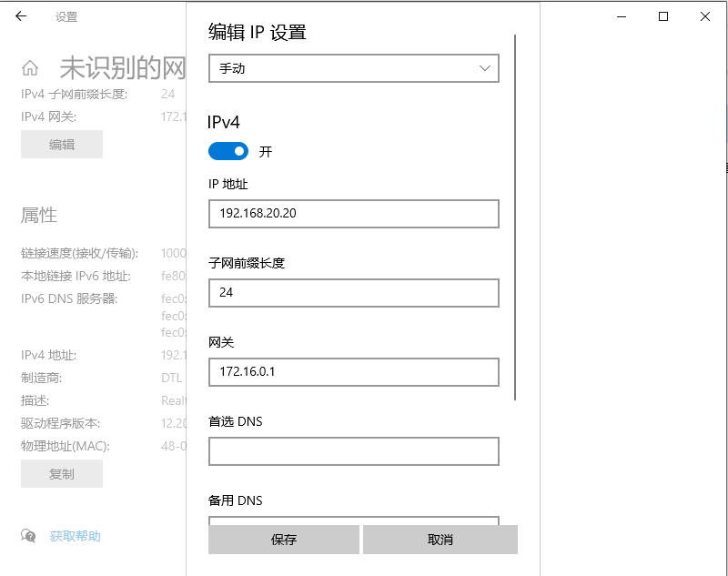

* 安装和配置FTP服务器，创建用户名口令，在用户目录上放置文件

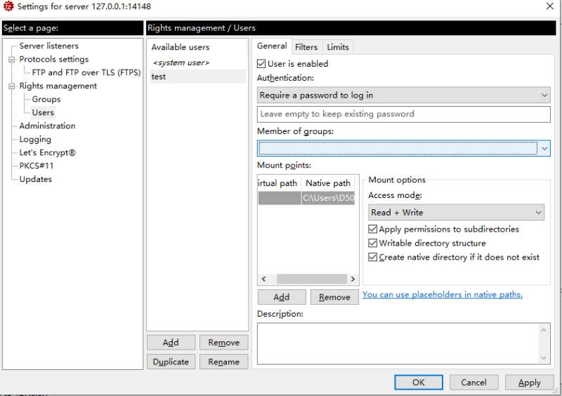

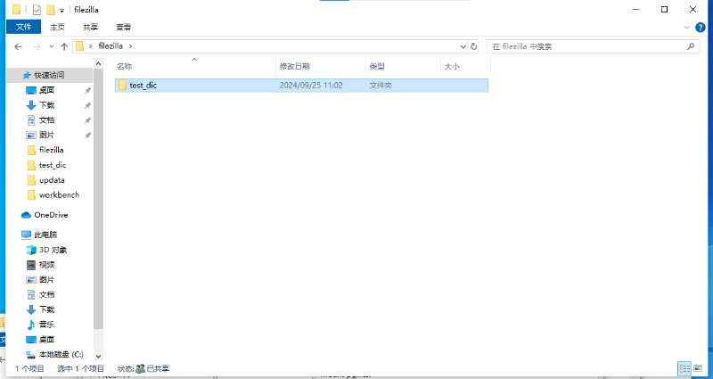

* 步骤一步骤二：登录退出FTP服务器，报文是FTP-DOS（服务器和客户端都是）（命令行实现？这里是服务器端实现）

（退出截图暂无）

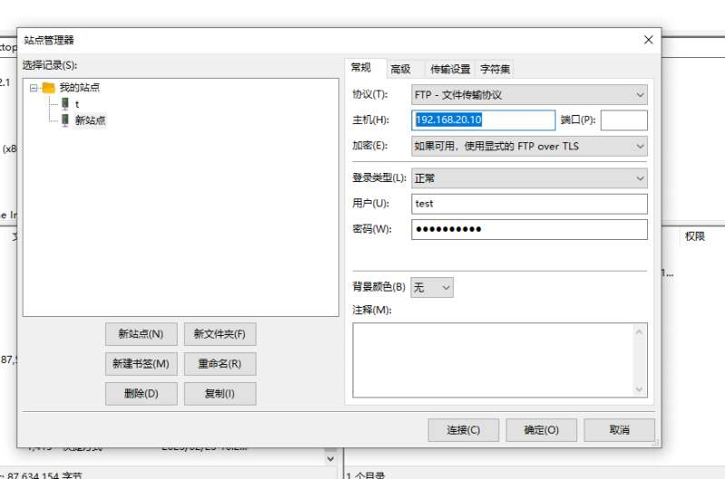

* 步骤四五：浏览器和文件管理器登录ftp
  + 文件管理器登录：

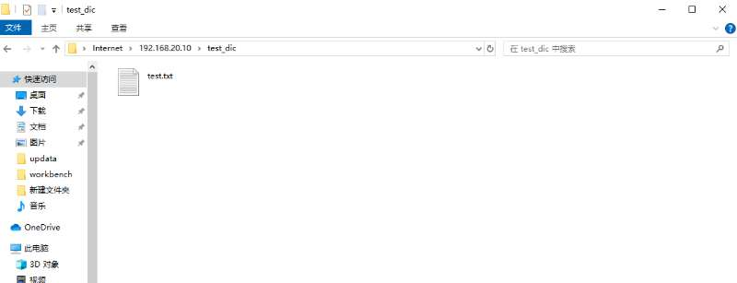

* + 浏览器登录：（报文为ftp-web5，服务器和客户端都是）
    - 匿名登录：

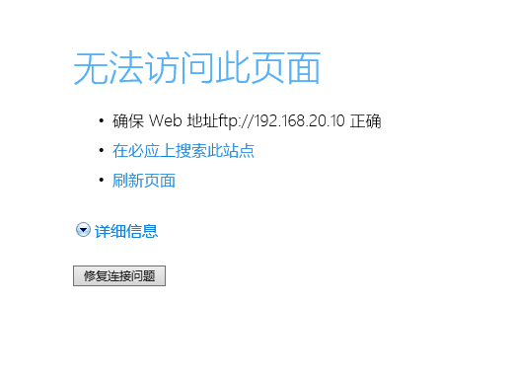

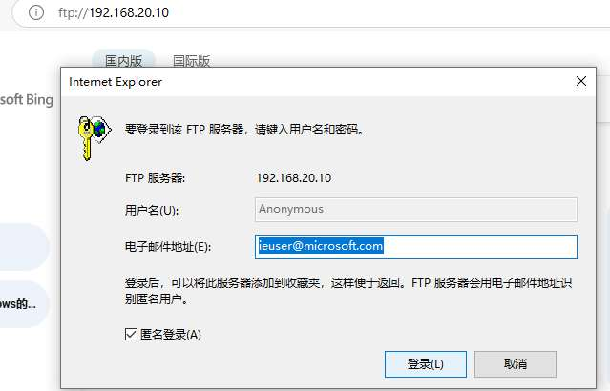

* + - **正常登录：**

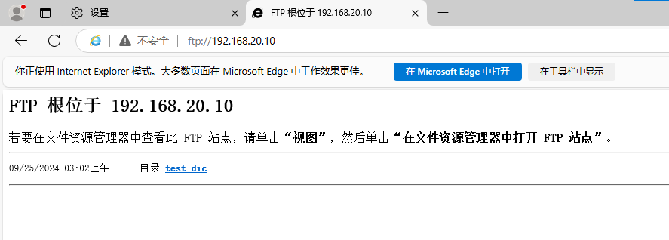

* **步骤六：下载文件：报文为FTP-download**

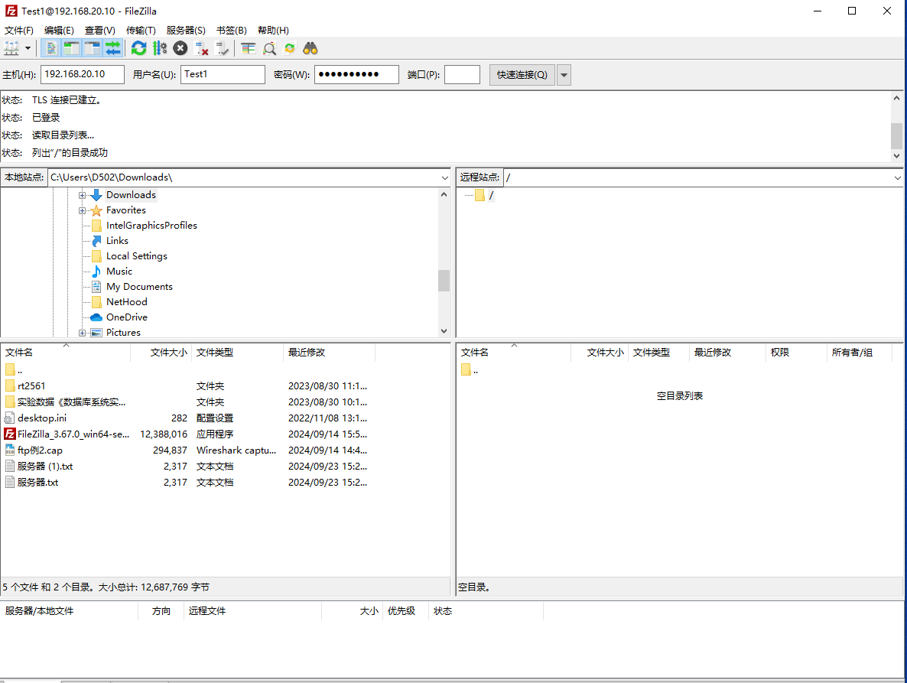

有张错误的截图，可以写错误原因

